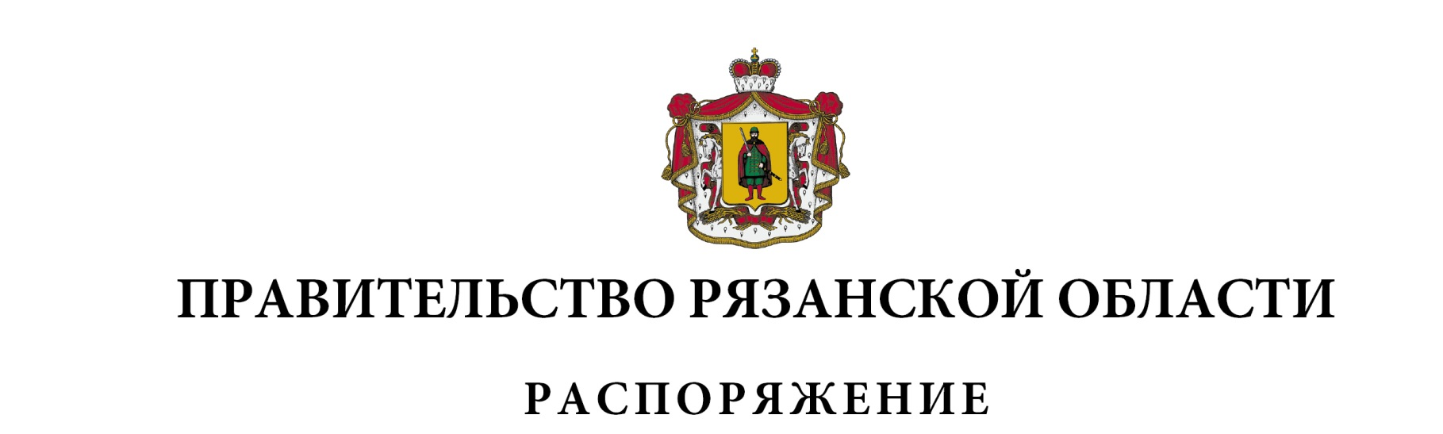
от 22 января 2024 г. № 14-р

Внести в распоряжение Правительства Рязанской области от 11 ноября 2022 г. № 626-р (в редакции распоряжений Правительства Рязанской области от 08.06.2023 № 324-р, от 06.10.2023 № 602-р) следующие изменения:
1) в приложении № 1:
- включить в состав межведомственной комиссии по обеспечению поступлений налоговых и неналоговых доходов в консолидированный бюджет Рязанской области при Правительстве Рязанской области следующих лиц:

Новикова  Альберта Викторовича | - | руководителя УФНС России по Рязанской области, сопредседателя межведомственной комиссии
Чепелевскую  Татьяну Евгениевну | - | исполняющего обязанности заместителя руководителя УФНС России по Рязанской области,

исключив Грачева А.В.;
- наименование должности Майорова Михаила Александровича изложить в следующей редакции: «министр имущественных и земельных отношений Рязанской области»;
2) пункт 6 раздела IV приложения № 2 дополнить предложением следующего содержания:
«Заседания Комиссии могут проходить в режиме видео-конференц-связи.».
Губернатор Рязанской области |  | П.В. Малков

